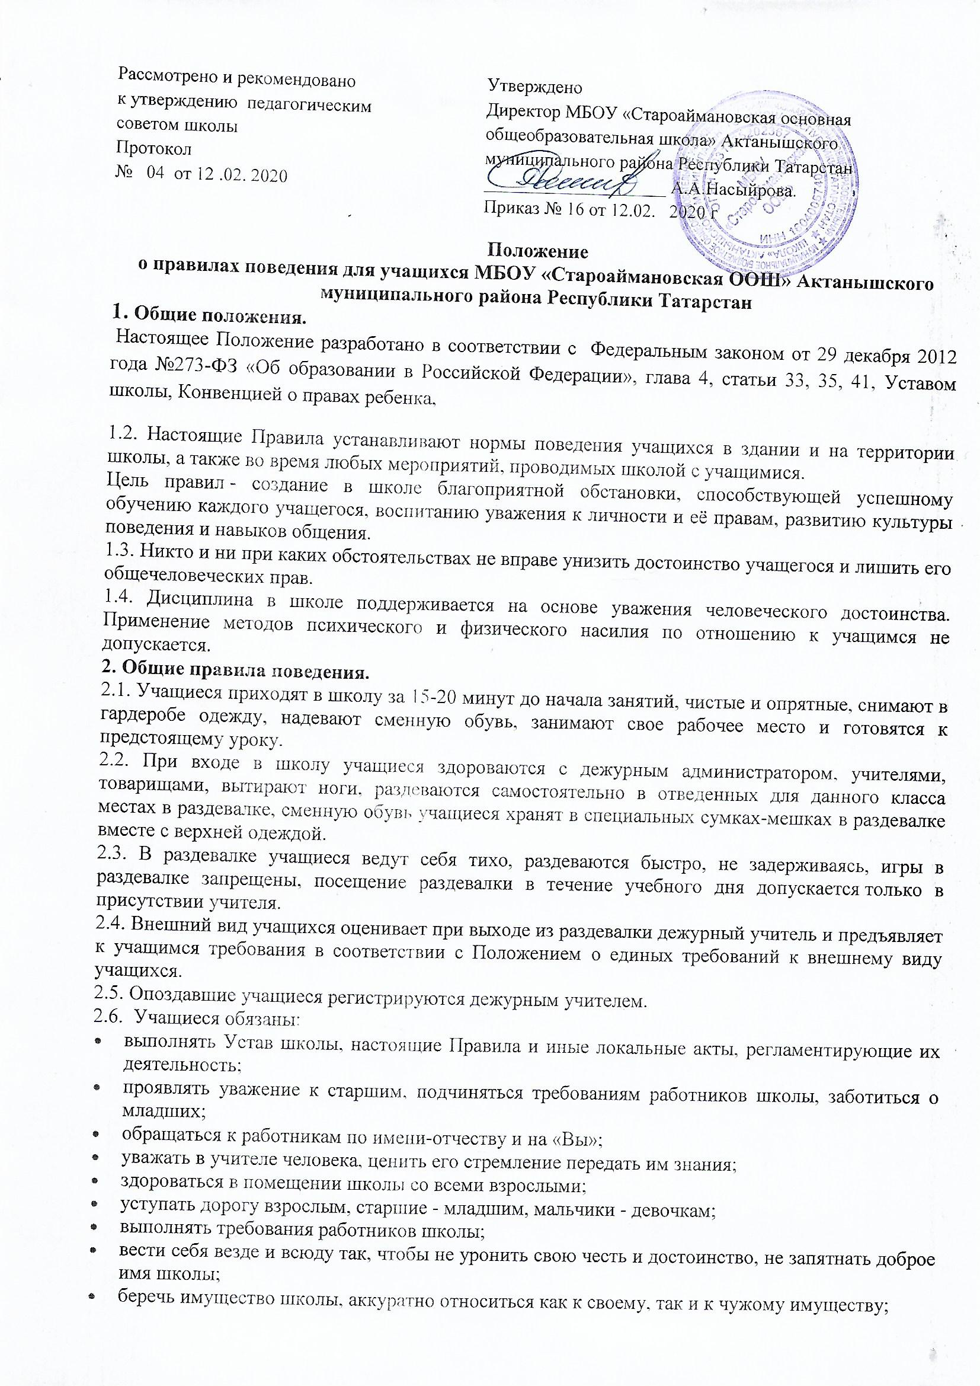
- нести ответственность за порчу имущества школы, грубые нарушения дисциплины в школе и вне ее;
- выполнять учебный план и программы школы в соответствии со своим возрастом и статусом.
2.7. Учащимся запрещается:
- приносить, передавать, использовать в школе и на её территории с любой целью оружие, взрывчатые, взрыво или огнеопасные вещества; спиртные напитки, наркотики, табачные изделия и другие средства, а также токсичные вещества и яды;
- курить в помещении школы, на её территории и на любых мероприятиях, проводимых школой;
- применять физическую силу для выяснения отношений или вымогательства;
- совершать любые действия, влекущие за собой опасность для окружающих, для собственной жизни и здоровья;
- употреблять грубые выражения по отношению к другим учащимся и ко всем работникам школы;
- осуществлять любые действия, способные повлечь за собой травматизм, порчу личного имущества обучающихся и сотрудников школы, имущества школы и т.п.;
- без разрешения педагогов уходить из школы и с ее территории в урочное время;
- пропускать занятия без уважительных причин не разрешается. В случае пропуска занятий учащиеся должны предъявить классному руководителю справку от врача или записку от родителей (лиц, их заменяющих) (не более одного дня) о причине отсутствия на занятиях;
- за нарушение настоящих Правил учащиеся привлекаются к дисциплинарной ответственности.
3. Поведение учащихся на учебных занятиях.
3.1. Учащиеся обязаны:
- внешний вид учащихся должен соответствовать Положению о единых требованиях к внешнему виду учащихся;
- на учебных занятиях, требующих специальной формы одежды (физкультура) присутствовать только в специальной одежде и обуви;
- отключать мобильные телефоны и любые иные электронные устройства;
- при входе педагога в кабинет (помещение), встать в знак приветствия и сесть только после его разрешения (подобным образом учащиеся так же приветствуют любого взрослого, вошедшего в кабинет (помещение) во время занятий;
- для обращения к педагогу поднять руку и только после получения его разрешения обратиться к нему;
- обязательно наличие дневника у учащихся 1 – 9 классов. Учащиеся, вызываемые для ответа у доски, берут с собой дневник;
- учащиеся школы при ведении дневника руководствуются правилами, записанными в нём. Дневник сдаётся на проверку классному руководителю и даётся на подпись родителям. Расписание в дневнике записывается на неделю вперёд;
- выполнять требования техники безопасности в конкретном помещении (во время проведения конкретных занятий).
3.2. Учащимся запрещается:
- шуметь, отвлекаться самим и отвлекать от занятий посторонними разговорами, играми и иными делами не относящихся к занятиям.
3.3. Учебное время должно использоваться учащимися только для учебных целей.
3.4. В соответствии с п. 10.9 Санитарно-эпидемиологических правил и нормативов СанПиН 2.4.2.2821-10 "Санитарно-эпидемиологические требования к условиям и организации обучения в общеобразовательных учреждениях продолжительность урока (академический час) во всех классах не должна превышать 45 минут, за исключением 1-го класса, продолжительность урока в котором не должна превышать 40 минут
4. Поведение учащихся на внеучебных и внеклассных мероприятиях.
4.1. Учащиеся обязаны:
- иметь внешний вид, определенный соответствующим Положением о единых требованиях к внешнему виду учащихся;
- выполнять требования техники безопасности в конкретном помещении (во время проведения конкретных мероприятий);
- соблюдать правила поведения на конкретном мероприятии.
4.2. Учащимся запрещается:
- использовать мобильные телефоны и любые иные электронные устройства;
- отвлекаться самому и отвлекать других учащихся от мероприятия посторонними разговорами, играми и другими, не относящимися к нему, делами.
4.3. Завершение внеучебных и внеклассных мероприятий осуществляется только после разрешения ответственного лица.
5. Поведение учащихся во время перемен.
5.1. Учащиеся обязаны:
- постоянно поддерживать чистоту и порядок в помещении школы и на ее территории;
- выполнять соответствующие требования техники безопасности.
5.2. Учащимся запрещается:
- бегать по коридорам (рекреациям), лестницам, вблизи оконных проемов и в других местах, не приспособленных для игр; толкаться, устраивать потасовки;
- садиться и становиться на подоконники.
6. Меры дисциплинарного воздействия.
За нарушение Правил поведения к учащимся могут быть применены следующие мерывоздействия:
- уведомление родителей;
- вызов родителей в школу;
- вызов на административное совещание;
- тоже с родителями;
- вызов на родительский комитет класса, школы;
- вызов на педагогический совет;
- тоже с родителями;
- объявление по школе замечания, выговора приказом директора школы;
- постановка на учет в инспекцию по делам несовершеннолетних;
- исключение из школы согласно Уставу Школы.
Исключение из школы, а так же условное исключение и отстранение от занятий применяются по рекомендации Педагогического совета.
За нанесенный учащимися материальный ущерб родители возмещают полную стоимость испорченного оборудования, мебели, наглядных пособий, личного имущества.
7. Поощрение учащихся.
За примерное поведение и хорошую учебу к учащимся применяются следующие виды поощрений:
7.1. Объявление благодарности в приказе по школе.
7.2. Награждение почетной грамотой Школы.
7.3. Направление благодарственного письма Школы родителям.
8. Заключительные положения.
8.1. За нарушение настоящих Правил и Устава школы учащиеся привлекаются к ответственности.
8.2. Настоящие Правила вывешиваются в школе на видном месте для всеобщего ознакомления.
8.3. Настоящие Правила могут быть пересмотрены в следующих случаях:
- при изменении Конституции РФ;
- при изменении Закона РФ «Об образовании»;
- при изменении Типового положения об общеобразовательном учреждении;
- при изменении Устава школы;
- по решению коллегиального органа управления школой.
8.4. Ответственность за своевременное внесение изменений и дополнений, а также пересмотр настоящих Правил возлагается на директора школы.

